供应商竞价报名、操作手册

前附：

供应商竞价报名地点：安庆市阳光采购交易服务平台（https://www.aqsygjy.com/）
供应商竞价报名方式：（1）供应商须登录安庆市阳光采购交易服务平台报名。首次登录须在安庆市阳光采购交易服务平台（https://www.aqsygjy.com/）办理入库手续，办理入库不收取任何费用。新点电子招投标统一认证平台使用相关问题（如系统登录、信息登记、录入及提交、数字证书关联等）请拨打服务电话：0512-58151515（工作日）。
CA数字证书有关问题请拨打服务电话：安徽CA 客服 400-615-8899 （工作日）。
（2）供应商登录安庆市阳光采购交易服务平台获取采购文件及其它资料（含澄清和补充说明等）。如在采购文件获取过程中遇到系统问题，请拨打技术支持服务热线0512-58151515或者网站首页在线客服。

一、系统注册
1、打开安庆市阳光采购交易服务平台网站，网站地址为：https://wanyi.etrading.cn/
2、首页系统登录-投标人
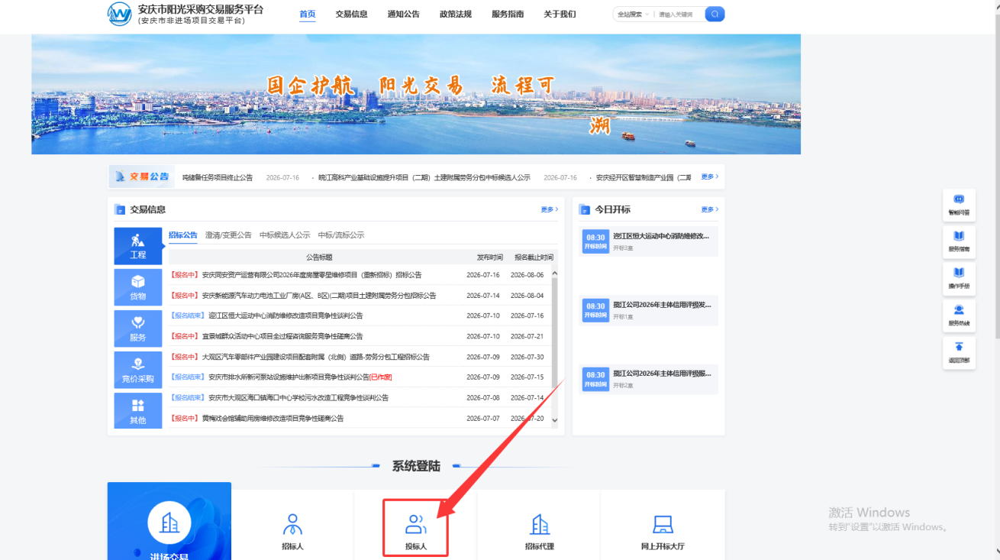

点击“会员注册

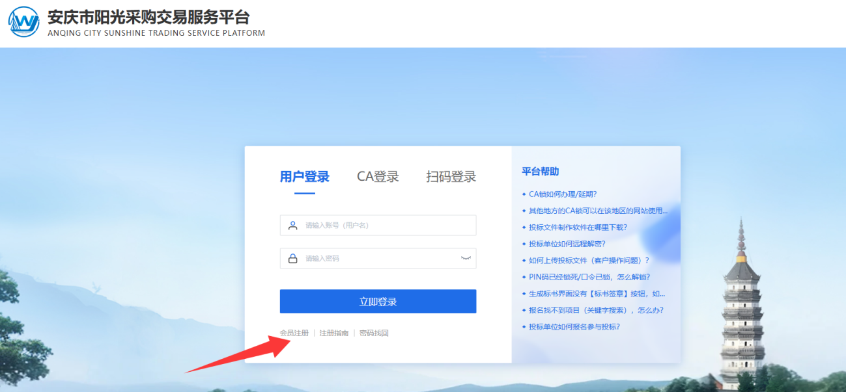
网页自动跳转至注册页面。如下
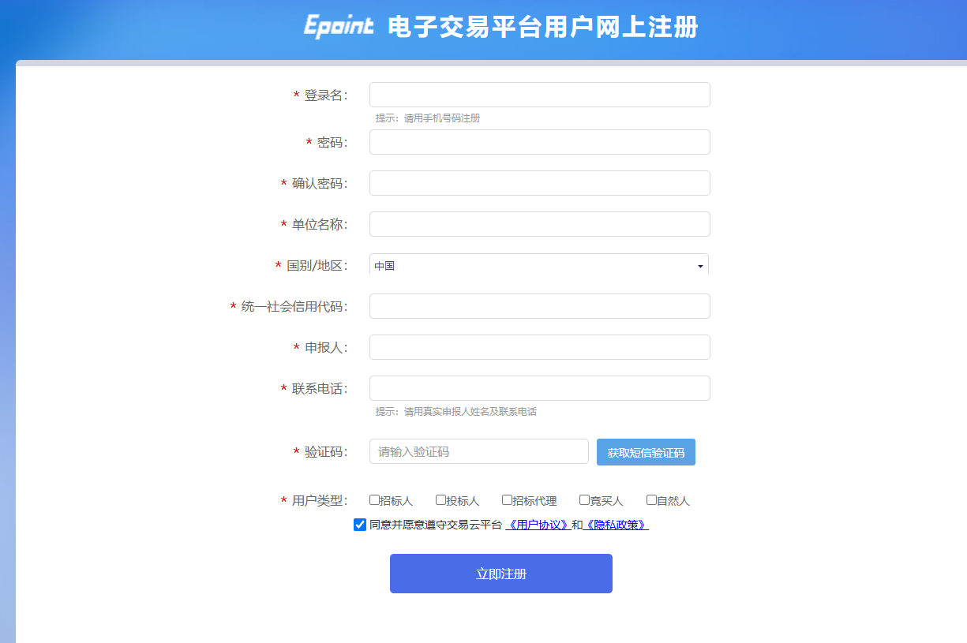
填写注册信息，勾选是否同意并愿意遵守交易云平台 《用户协议》和《隐私政策》 。填写完成后点击“立即注册”完成注册。（带*号为必填内容，只有勾选了同意并愿意遵守新点交易云平台 《用户协议》和《隐私政策》，才能点击注册）
- 诚信库申报
输入注册完成的账号密码，登录平台。如下图：
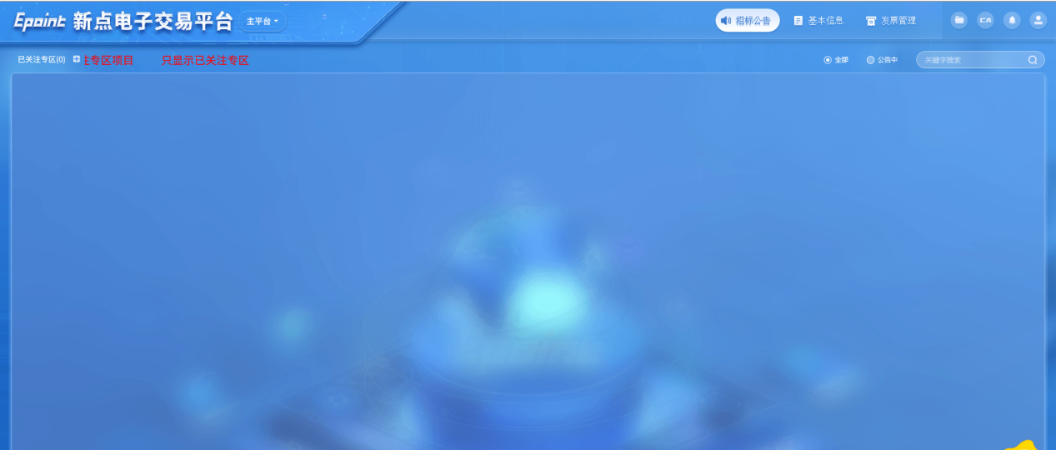
点击右上角单位信息或左侧投标单位基本信息管理进入诚信库管理页面。如下图：
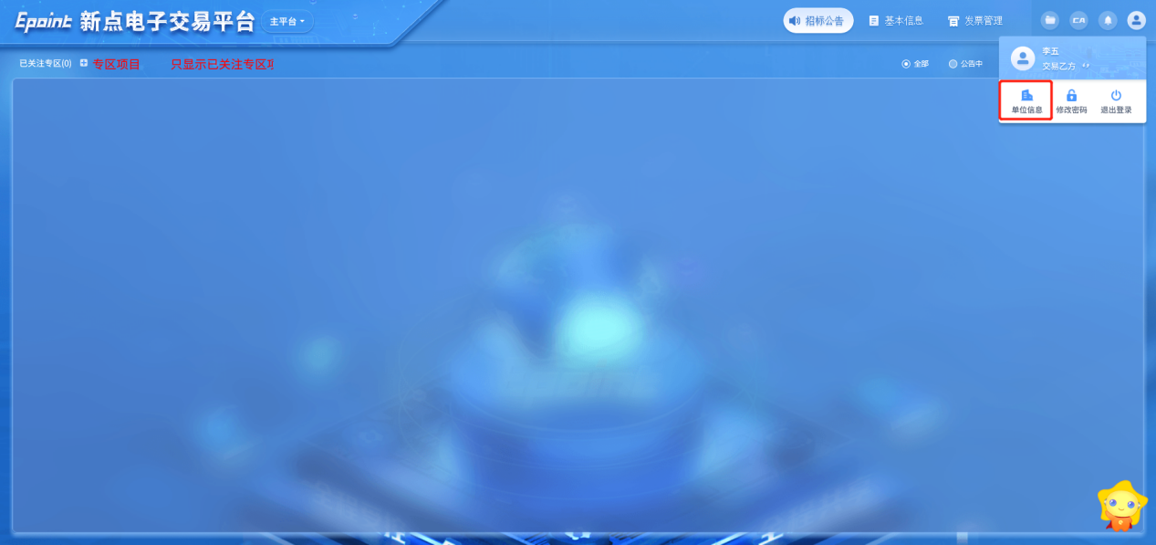
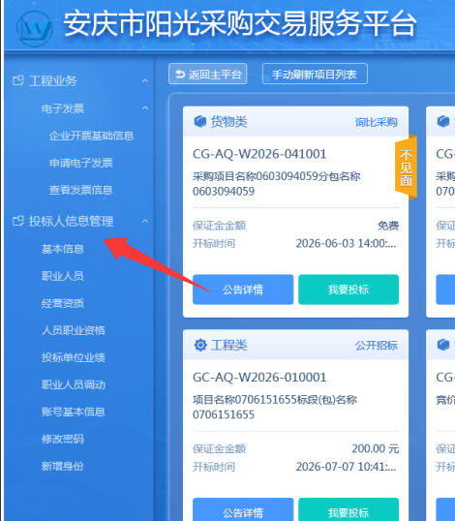
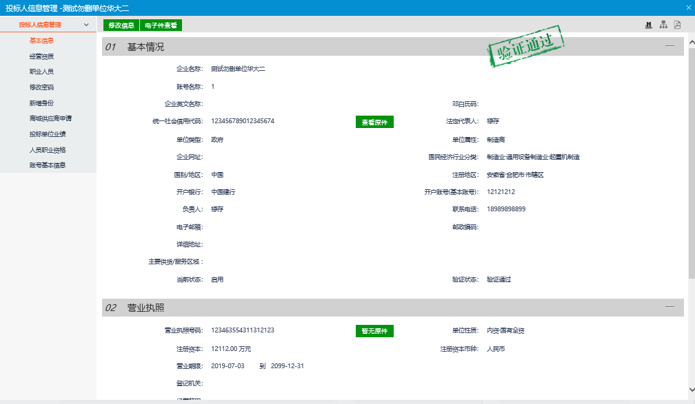
①基本信息
点击“基本信息”菜单，进入的页面。如下图：
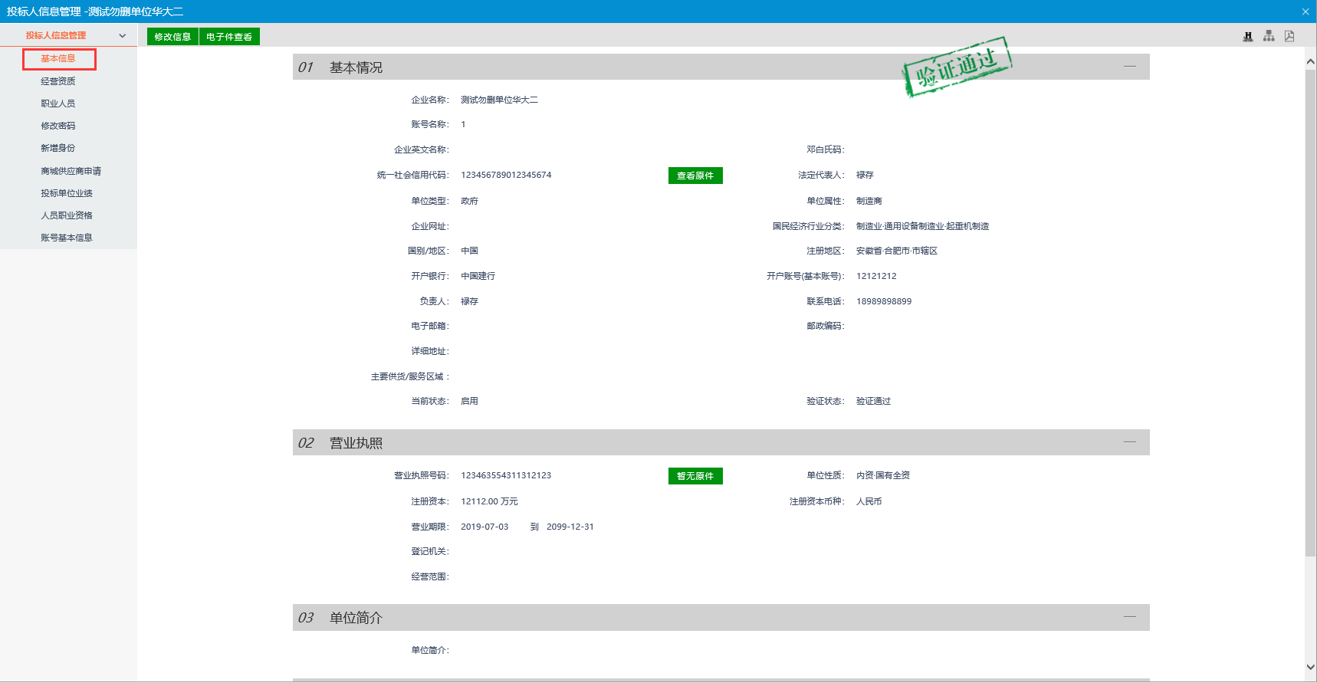

点击“修改信息”按钮，完善基本信息。点击“修改信息”按钮之后页面如下：
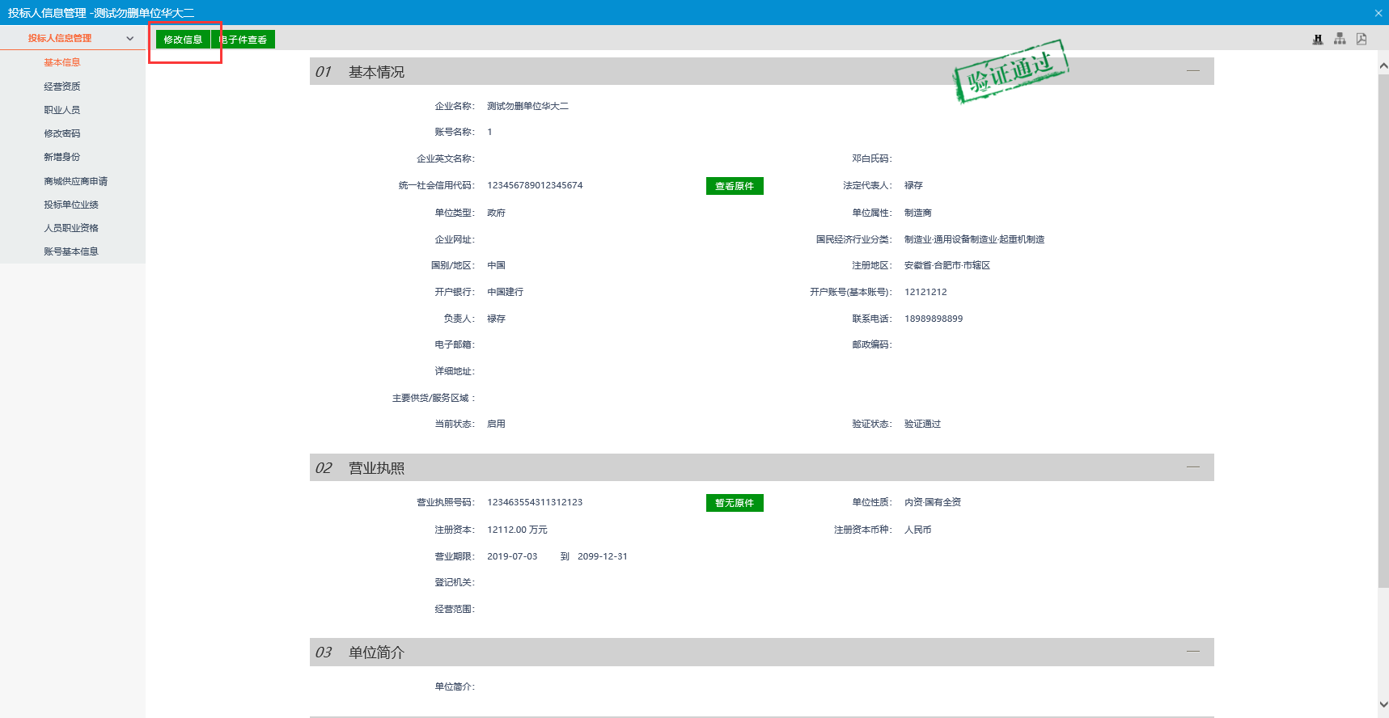

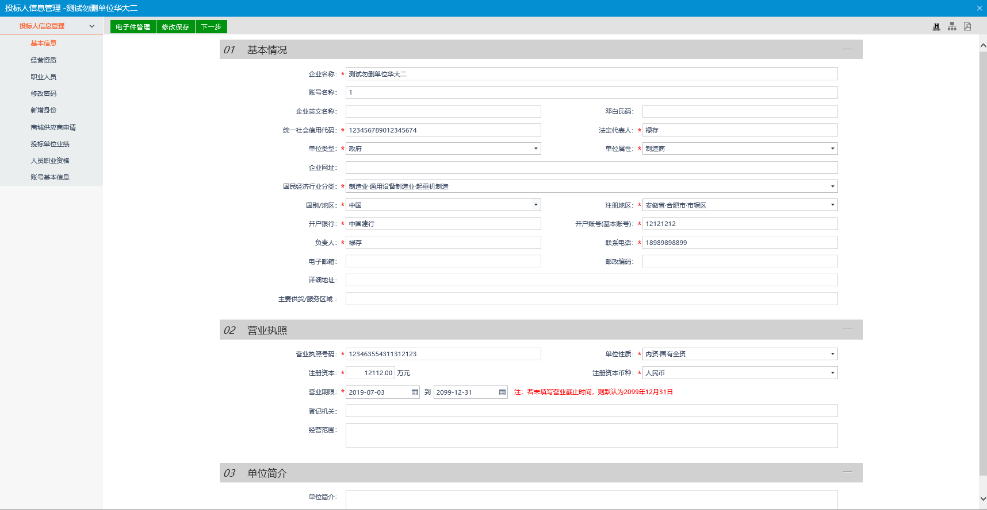
填写页面上组织机构/信用代码、法定代表人等信息。点击“修改保存”按钮，基本信息处于“编辑”中状态，可再次修改。
注：
①带*号的为必填项。
②“组织机构/信用代码”字段判断唯一性。
③基本信息和电子件同时验证，基本信息验证通过，电子件也应该验证通过。
填写完成后点击“下一步”按钮，进入基本信息查看页面。再点击“提交信息”按钮，点击“确认提交”按钮，提交审核。
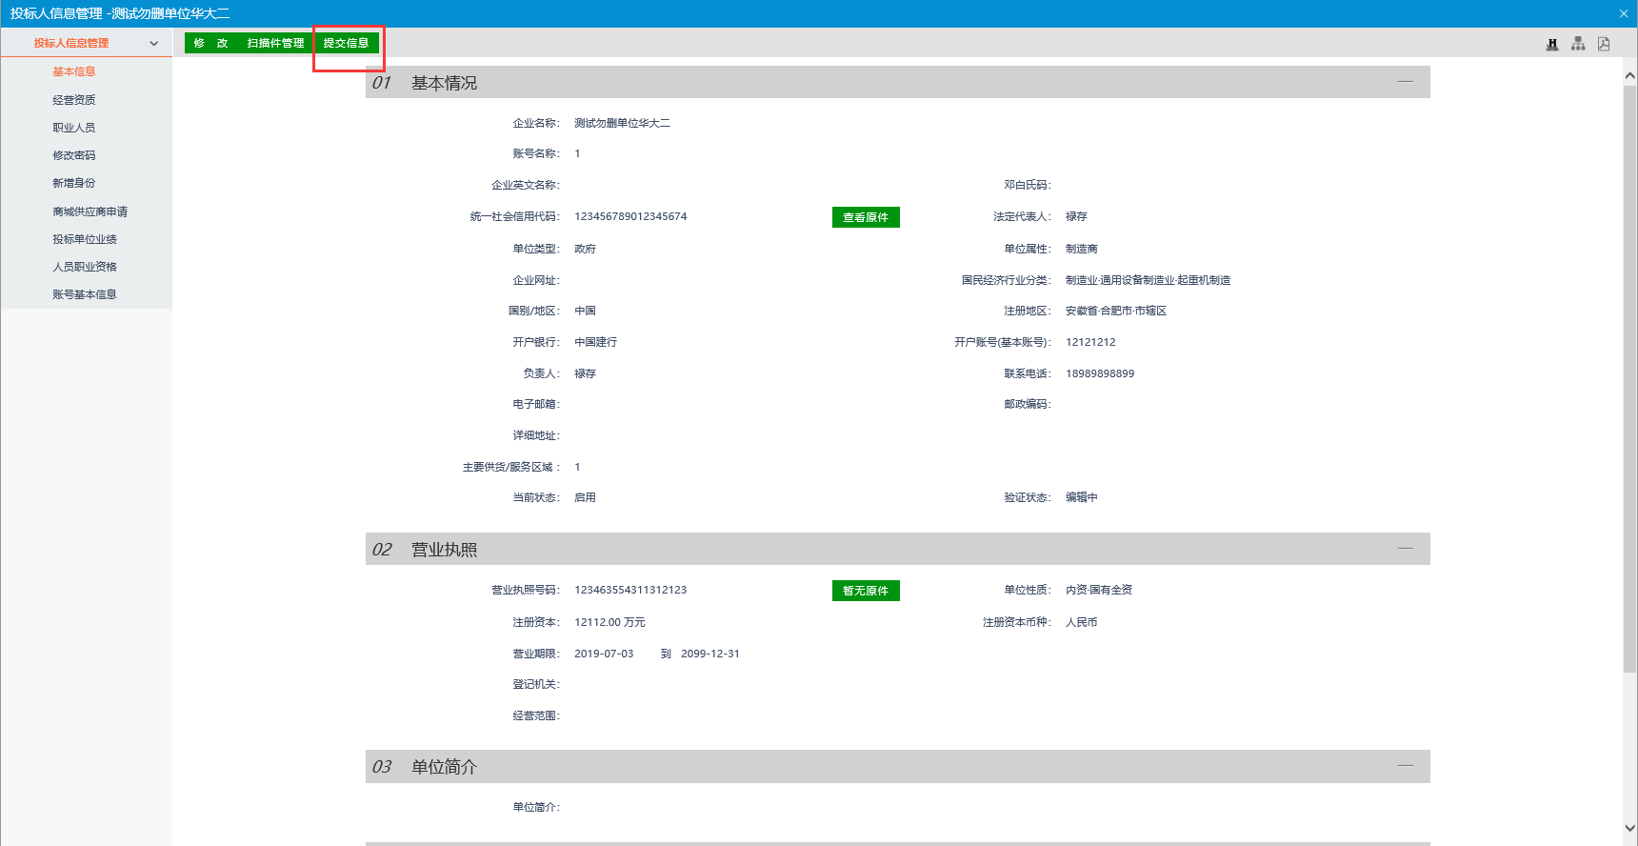
②经营资质
点击“经营资质”菜单，进入经营资质列表页面。如下图：
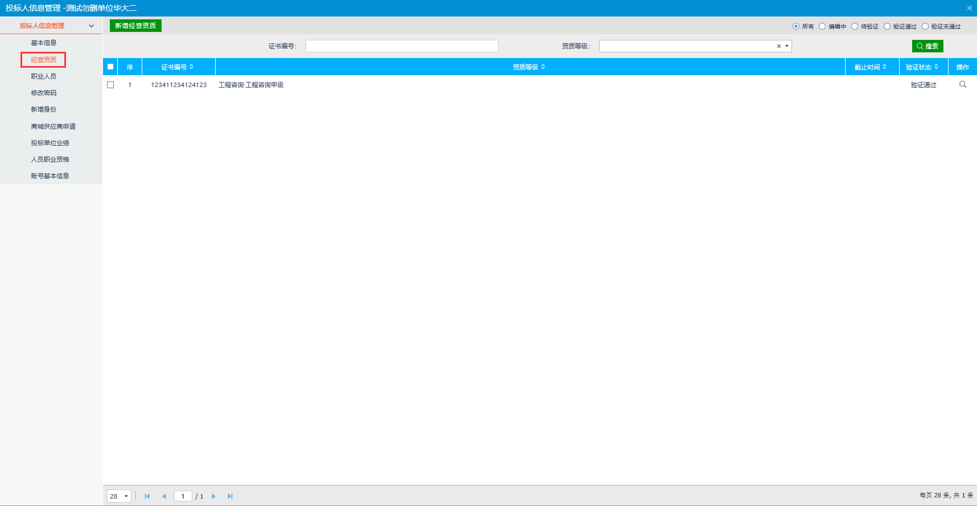
点击“新增经营资质”按钮，如下图：
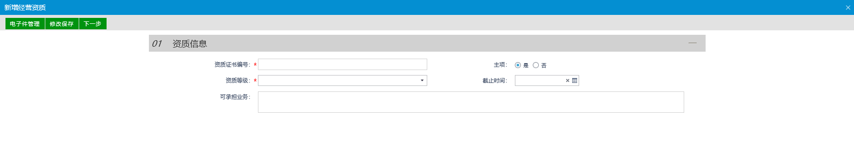
“资质等级”可以选择企业所拥有的各类资质。
“截止日期”表示该资质的截止时间，不填写表示该资质长期有效。
点击“修改保存”按钮，基本信息处于“编辑”中状态，可再次修改。
点击“下一步”按钮，进入基本信息查看页面。再点击“提交信息”按钮，点击“确认提交”按钮，提交审核。
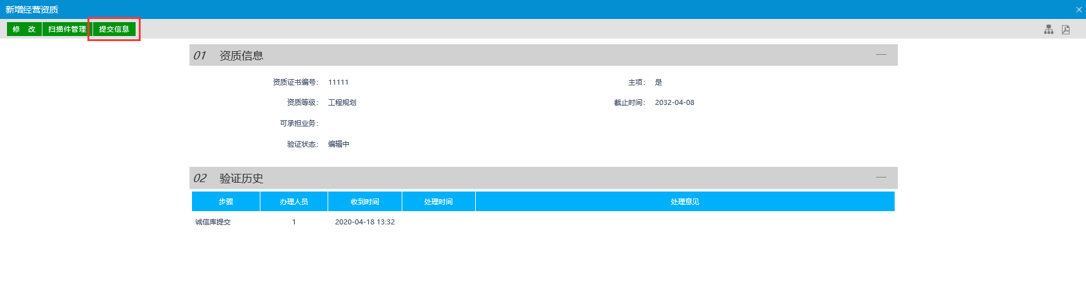
注：
①同一个证书编号，只能有一个主项资质。
②可以新增多个相同的资质。
点击经营资质列表页面上的“操作”按钮，可修改经营资质信息。如下图：
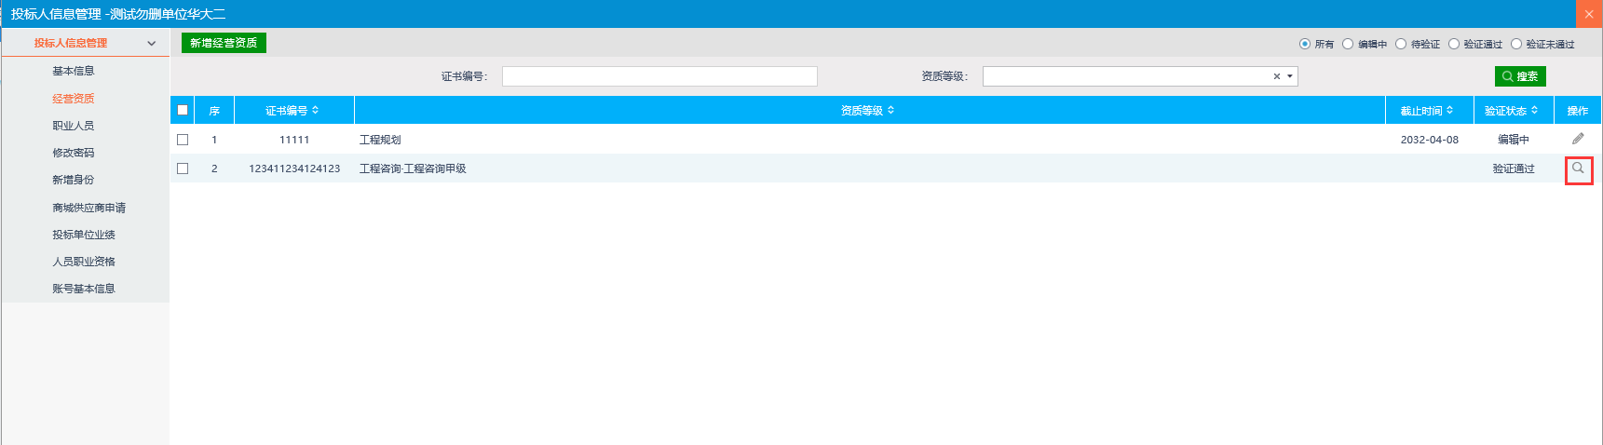
③职业人员：
点击“职业人员”菜单，进入职业人员列表页面。如下图：
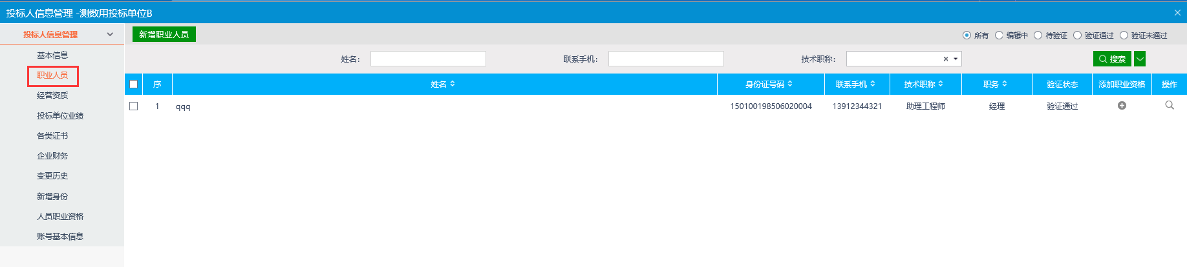

点击“新增职业人员”按钮，如下图：
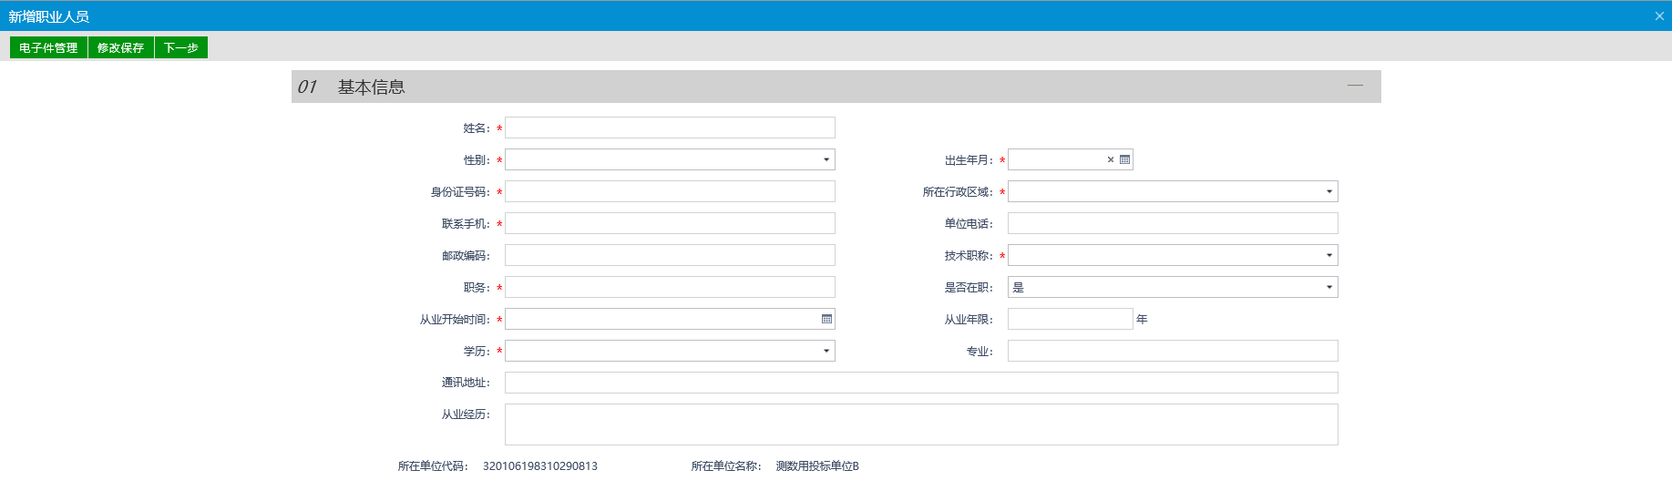
填写页面上的信息。其中身份证号做唯一性判断。（带*号的为必填项）。
点击“修改保存”按钮，基本信息处于“编辑”中状态，可再次修改。
填写完职业人员信息，点击“下一步”按钮，再点击“提交信息”按钮，点击“确认提交”按钮，提交审核。。如下图：
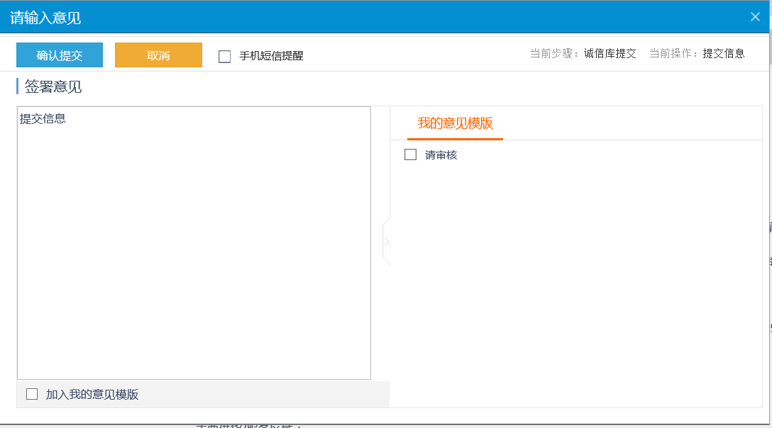
注：
①“身份证号”做唯一性判断。（只针对同类型的单位）
②涉及到的人员调动，只调动业绩不调动获奖，且业绩在调动前后的单位都有。点击职业人员列表页面上的“操作”按钮，可修改职业人员信息。如下图：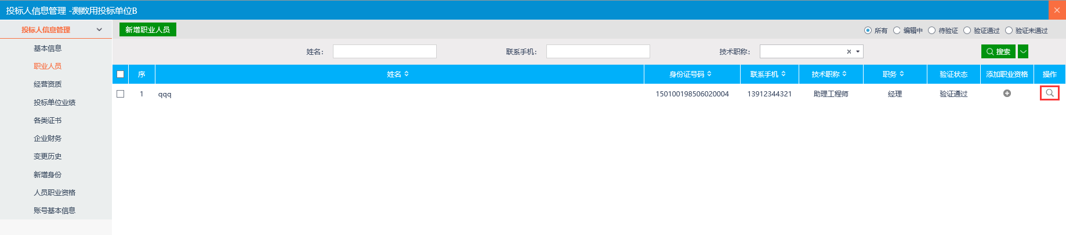

④修改密码
点击“修改密码”菜单，进入修改密码页面。如下图：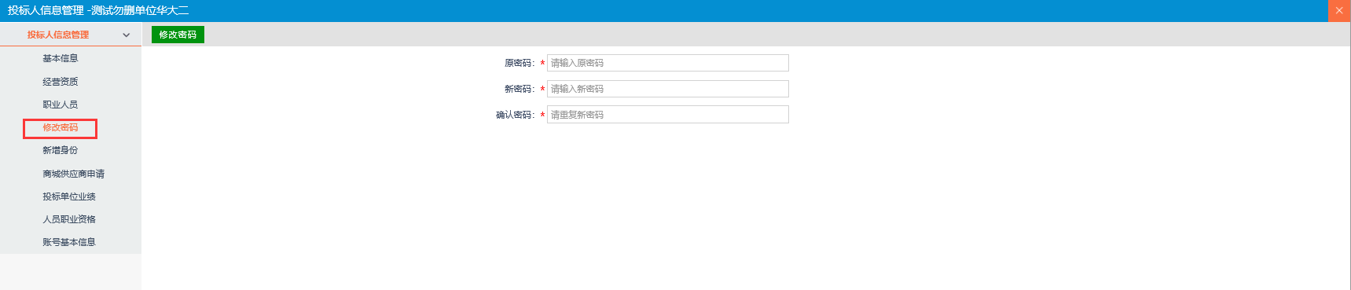
此页面可修改密码。

⑤新增身份
点击“新增身份”进入单位基本信息页面。如下图：
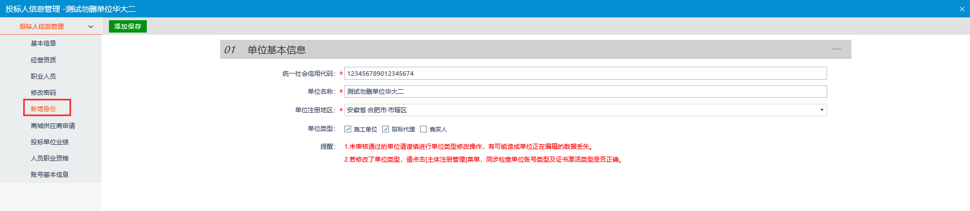
完善基本信息，勾选或取消已勾选的单位类型。完成后点击“添加保存”添加完成。
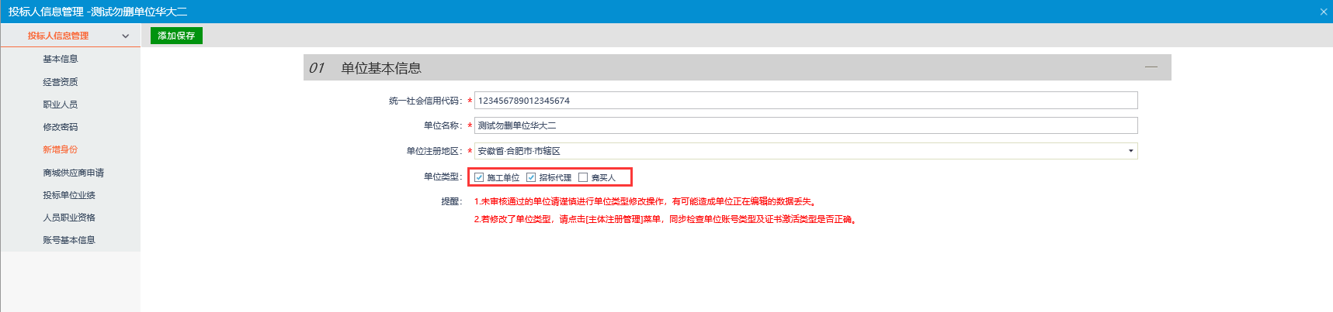
注意：
1、未审核通过的单位请谨慎进行单位类型修改操作，有可能造成正在编辑的数据丢失。
2、若修改了单位类型，请点击[主体注册管理]菜单，同步检查单位账号类型及证书激活类型是否正确。

账号基本信息
点击“账号基本信息”。如下图：
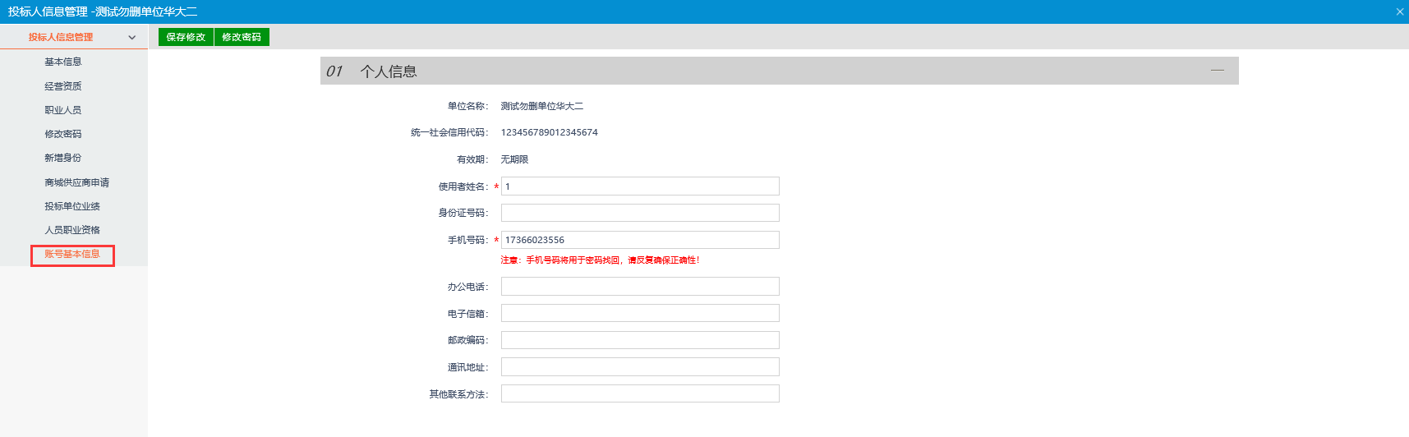
完善页面信息，完成后点击“修改保存”完成修改。
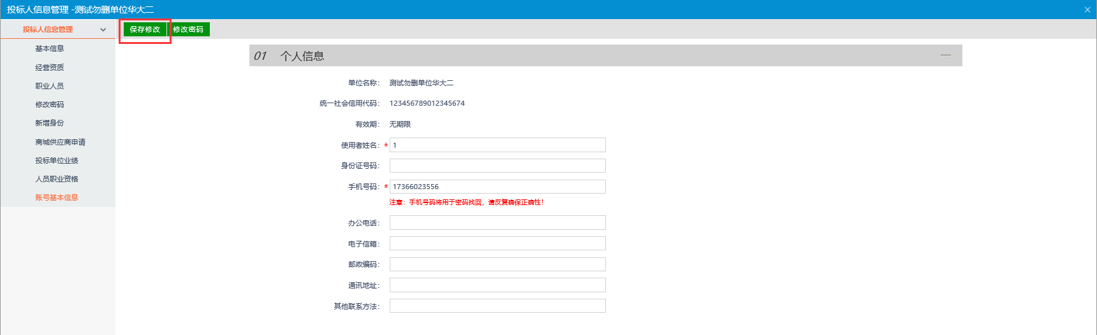
点击“修改密码”按钮，会弹出修改密码窗口，可进行密码修改。如下图：
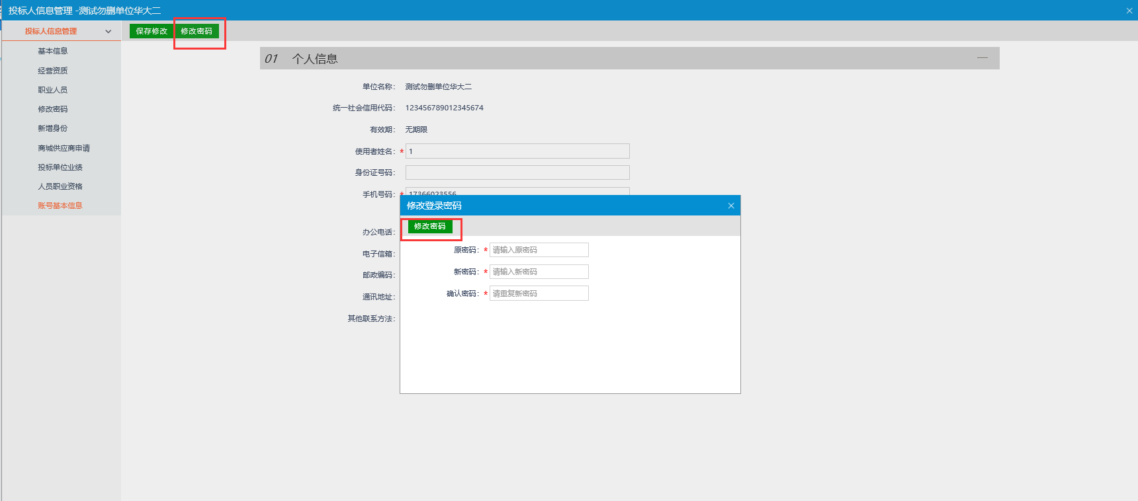

二、系统登录
完成驱动下载
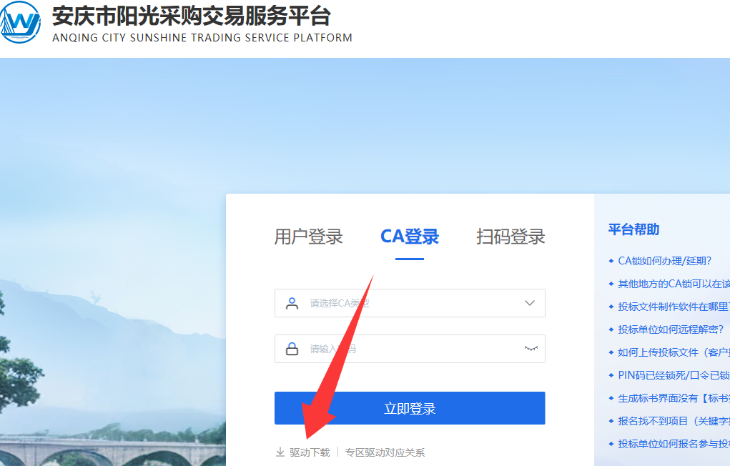
选择登录方式，下面以ca锁登录为例
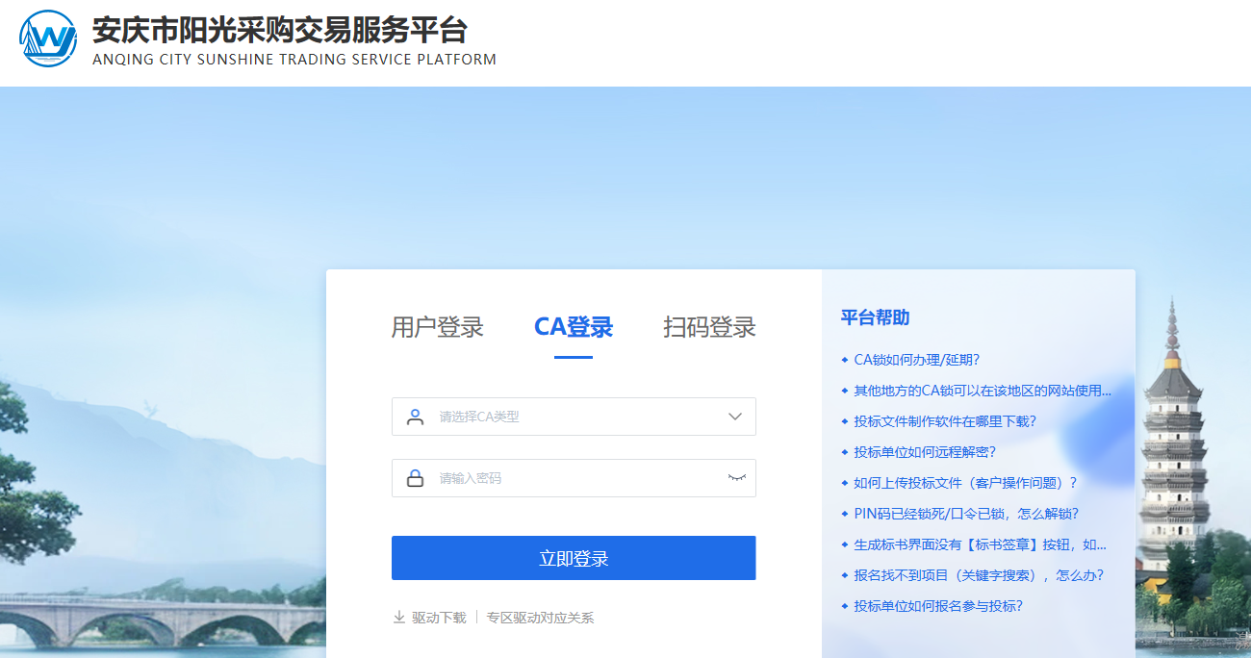
电脑插入ca锁，选择ca类型，输入密码
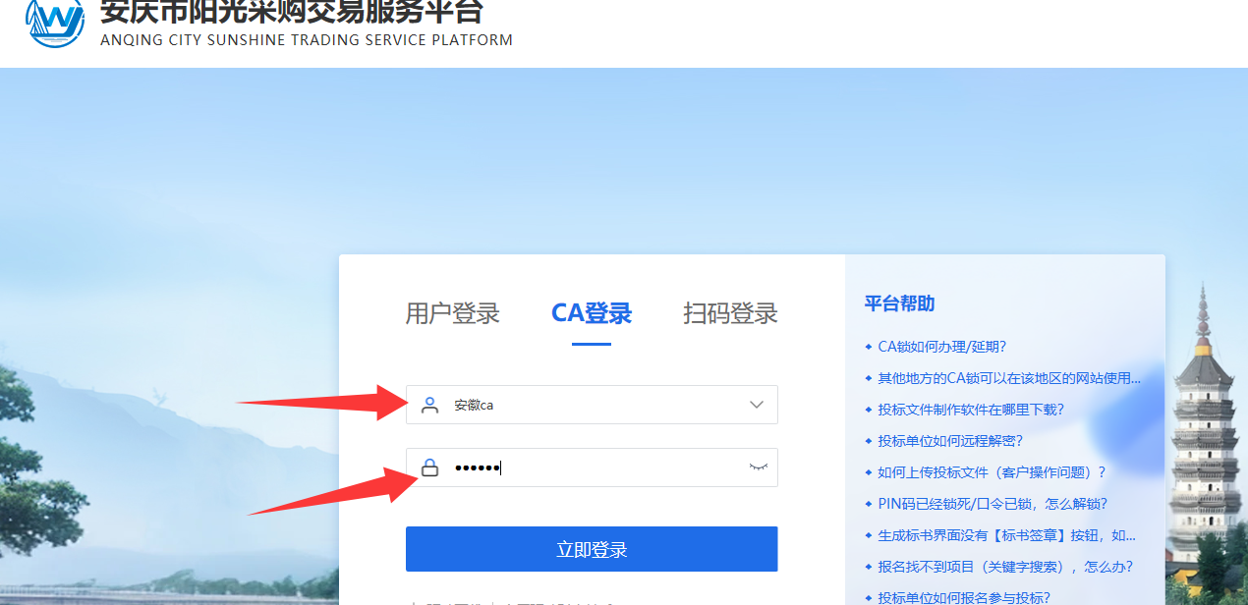
进入平台选择主体类型—投标人，进行登陆，这里也可以返回登陆界面。
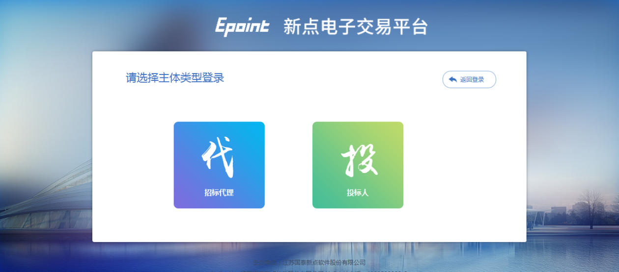
登录后点击“主平台”，选择“安庆市阳光采购交易服务平台”。
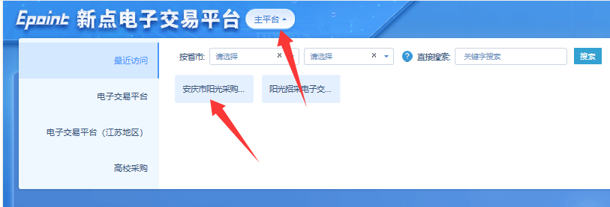
进入安庆市阳光采购交易服务平台投标人界面。如下图：
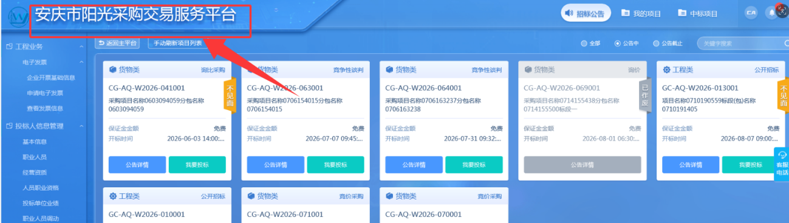

三、投标操作流程
1、投标人选择投标人身份登录安庆市阳光采购交易服务平台，选择要报名的项目点击我要投标，如下图
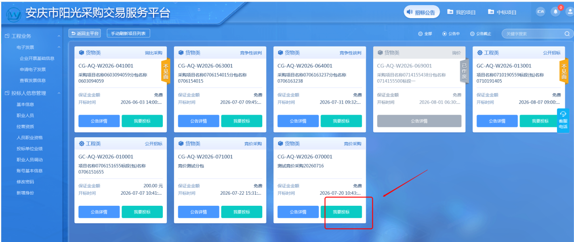
- 浏览提示信息，点击已知悉，如图
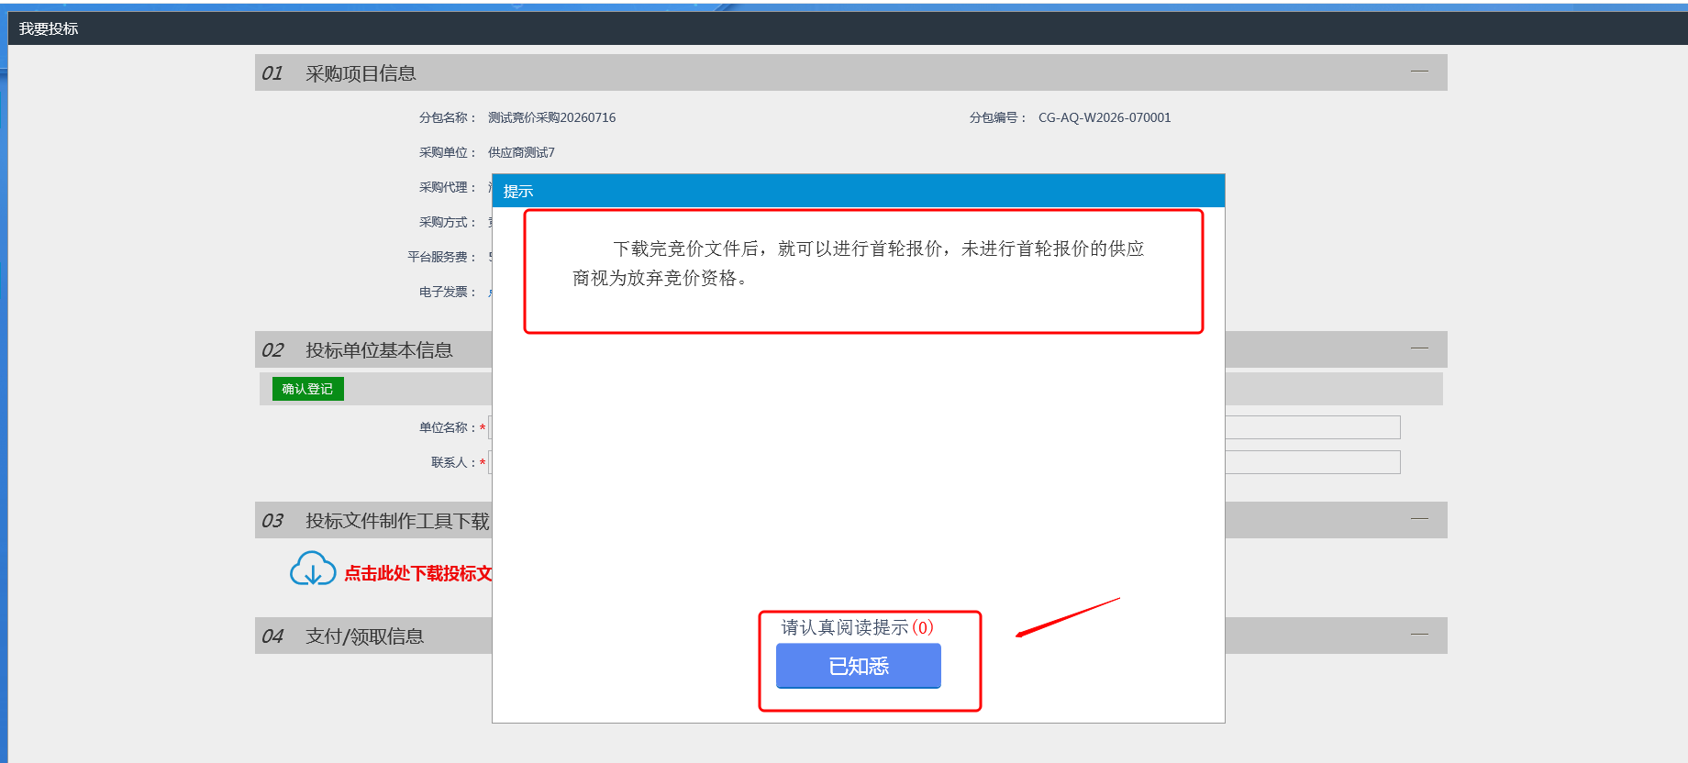
- 我要投标页面
①填写投标单位基本信息，红色*号为必填项。填写完成后点击确认登记。
②点击网上支付，支付报名费用、支付成功后下载采购文件，如需下载可点击打印，选择另存为，可下载保存，按下图步骤操作。
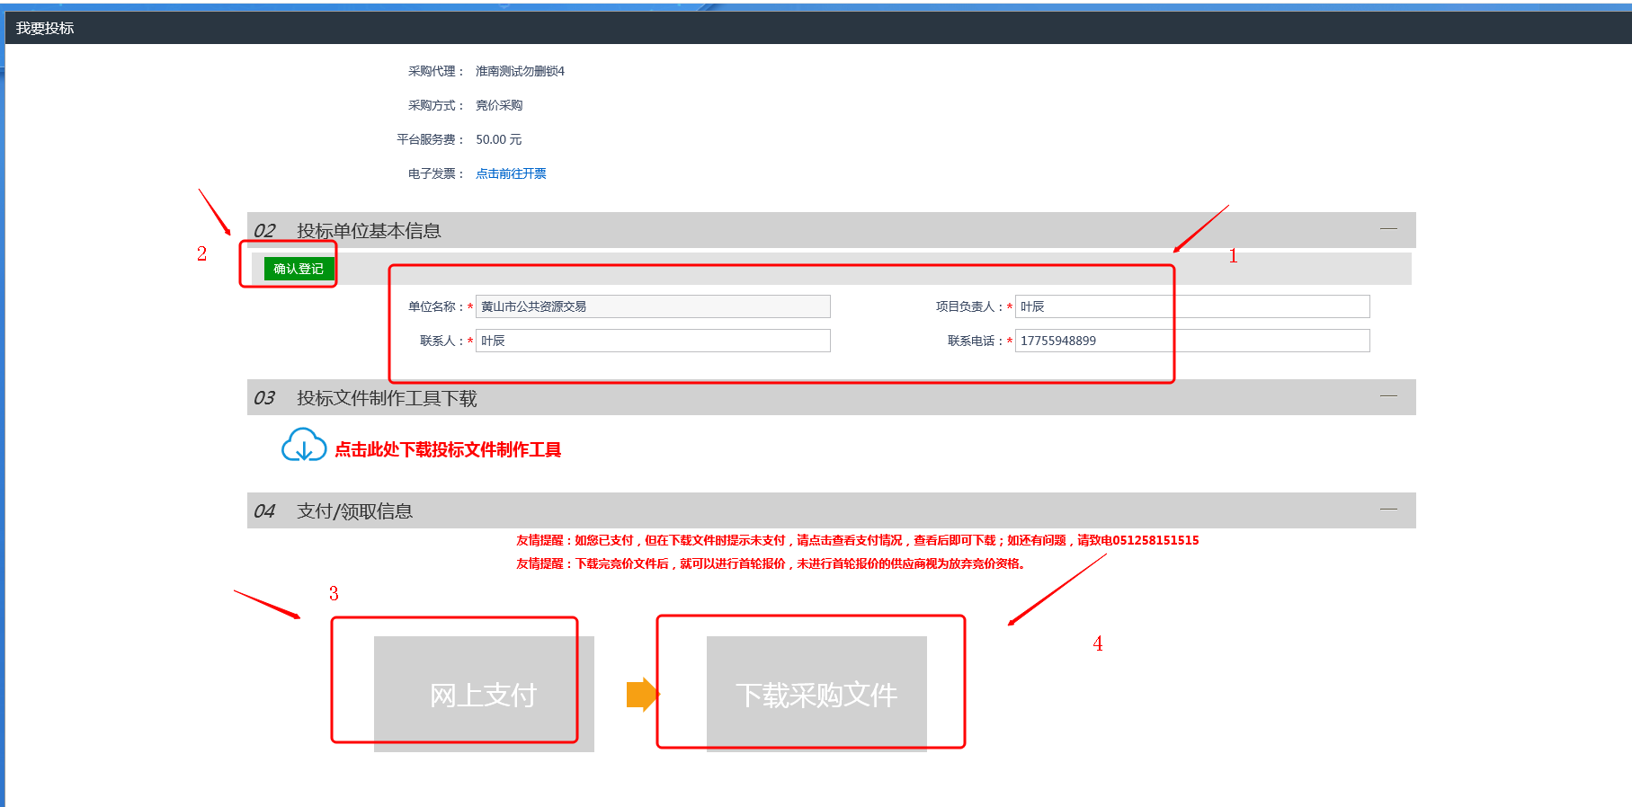
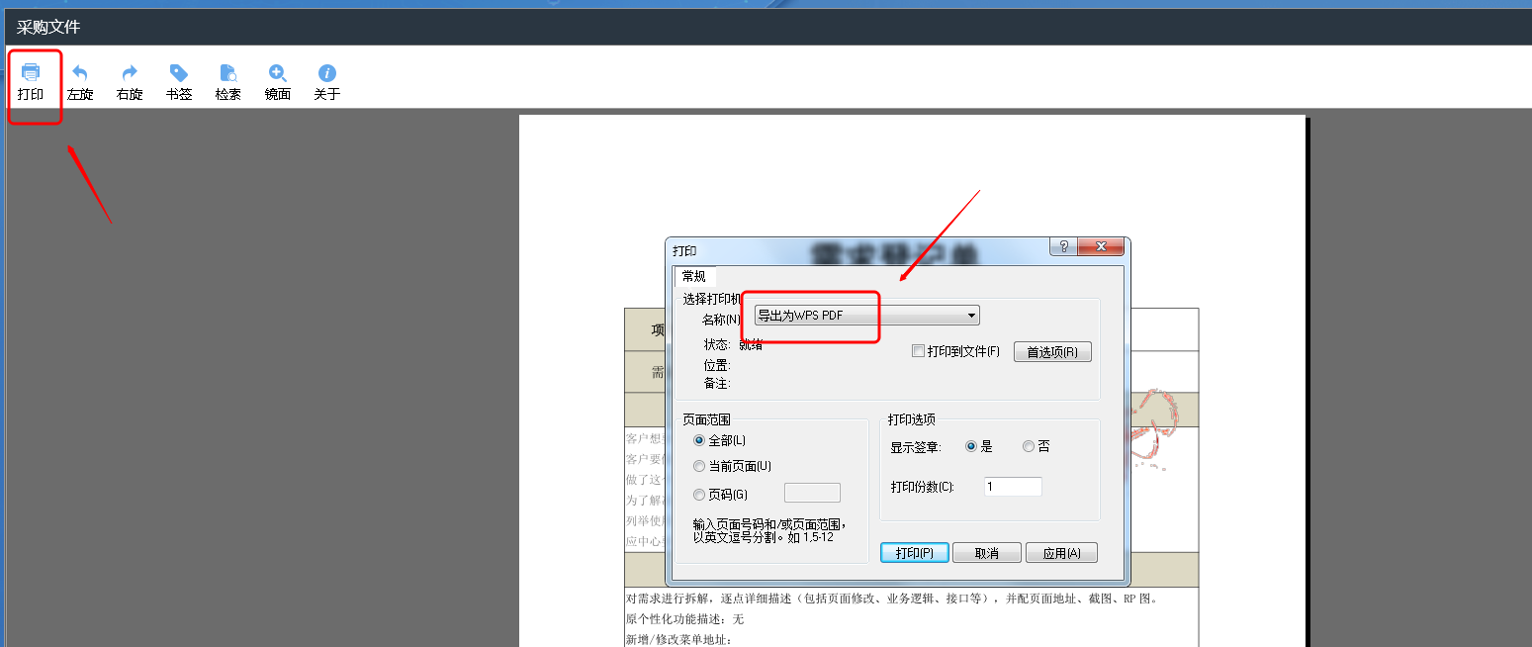
- 下载采购文件完成后，进入主界面，点击我的项目，点项目流程；
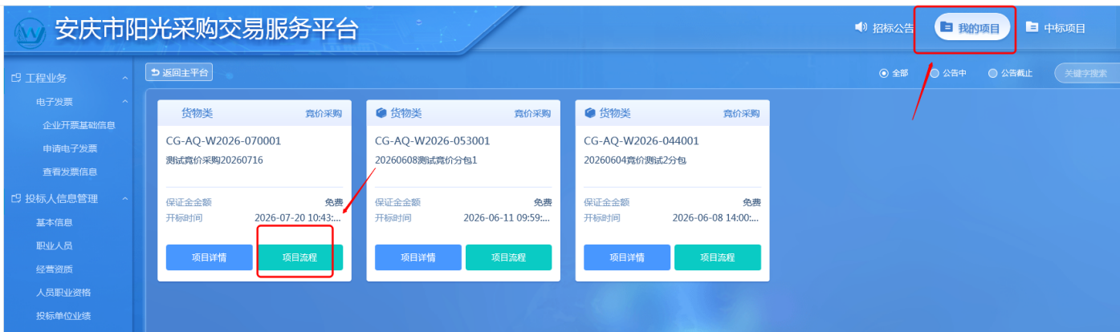
- 进入项目流程界面，点击报价，进行第一轮报价（报名完即可进行）
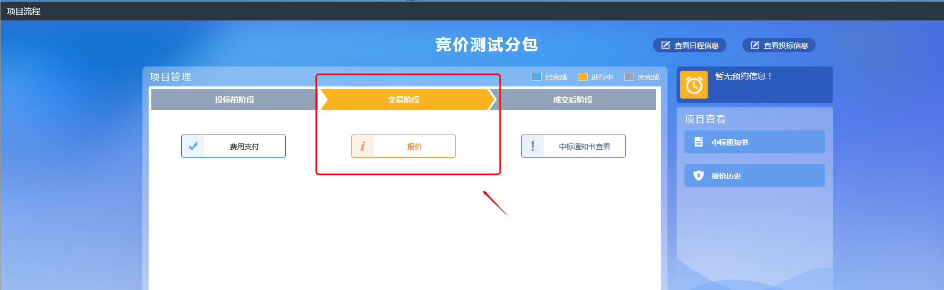
点击报价，跳转至竞价系统的报价界面，输入金额，点击提交报价即可（请仔细核对报价金额）
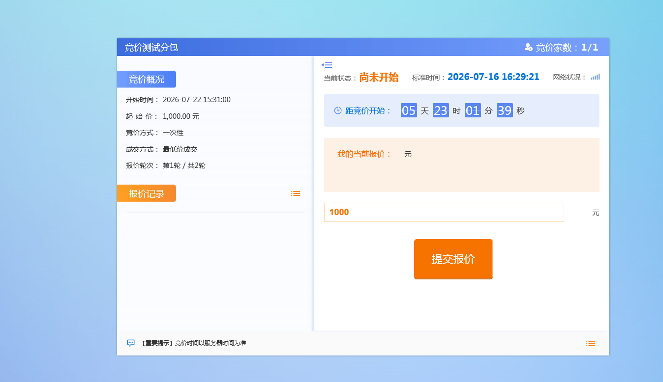
到达开标规定时间后，开展第二轮报价：点击报价按钮，填写报价金额，确认无误后提交即可。若项目设有第三轮、第四轮及更多轮次报价，操作步骤均相同，请密切关注各轮报价截止时间，避免逾期无法提交报价！

6、竞价结束可进入系统查看通知书

